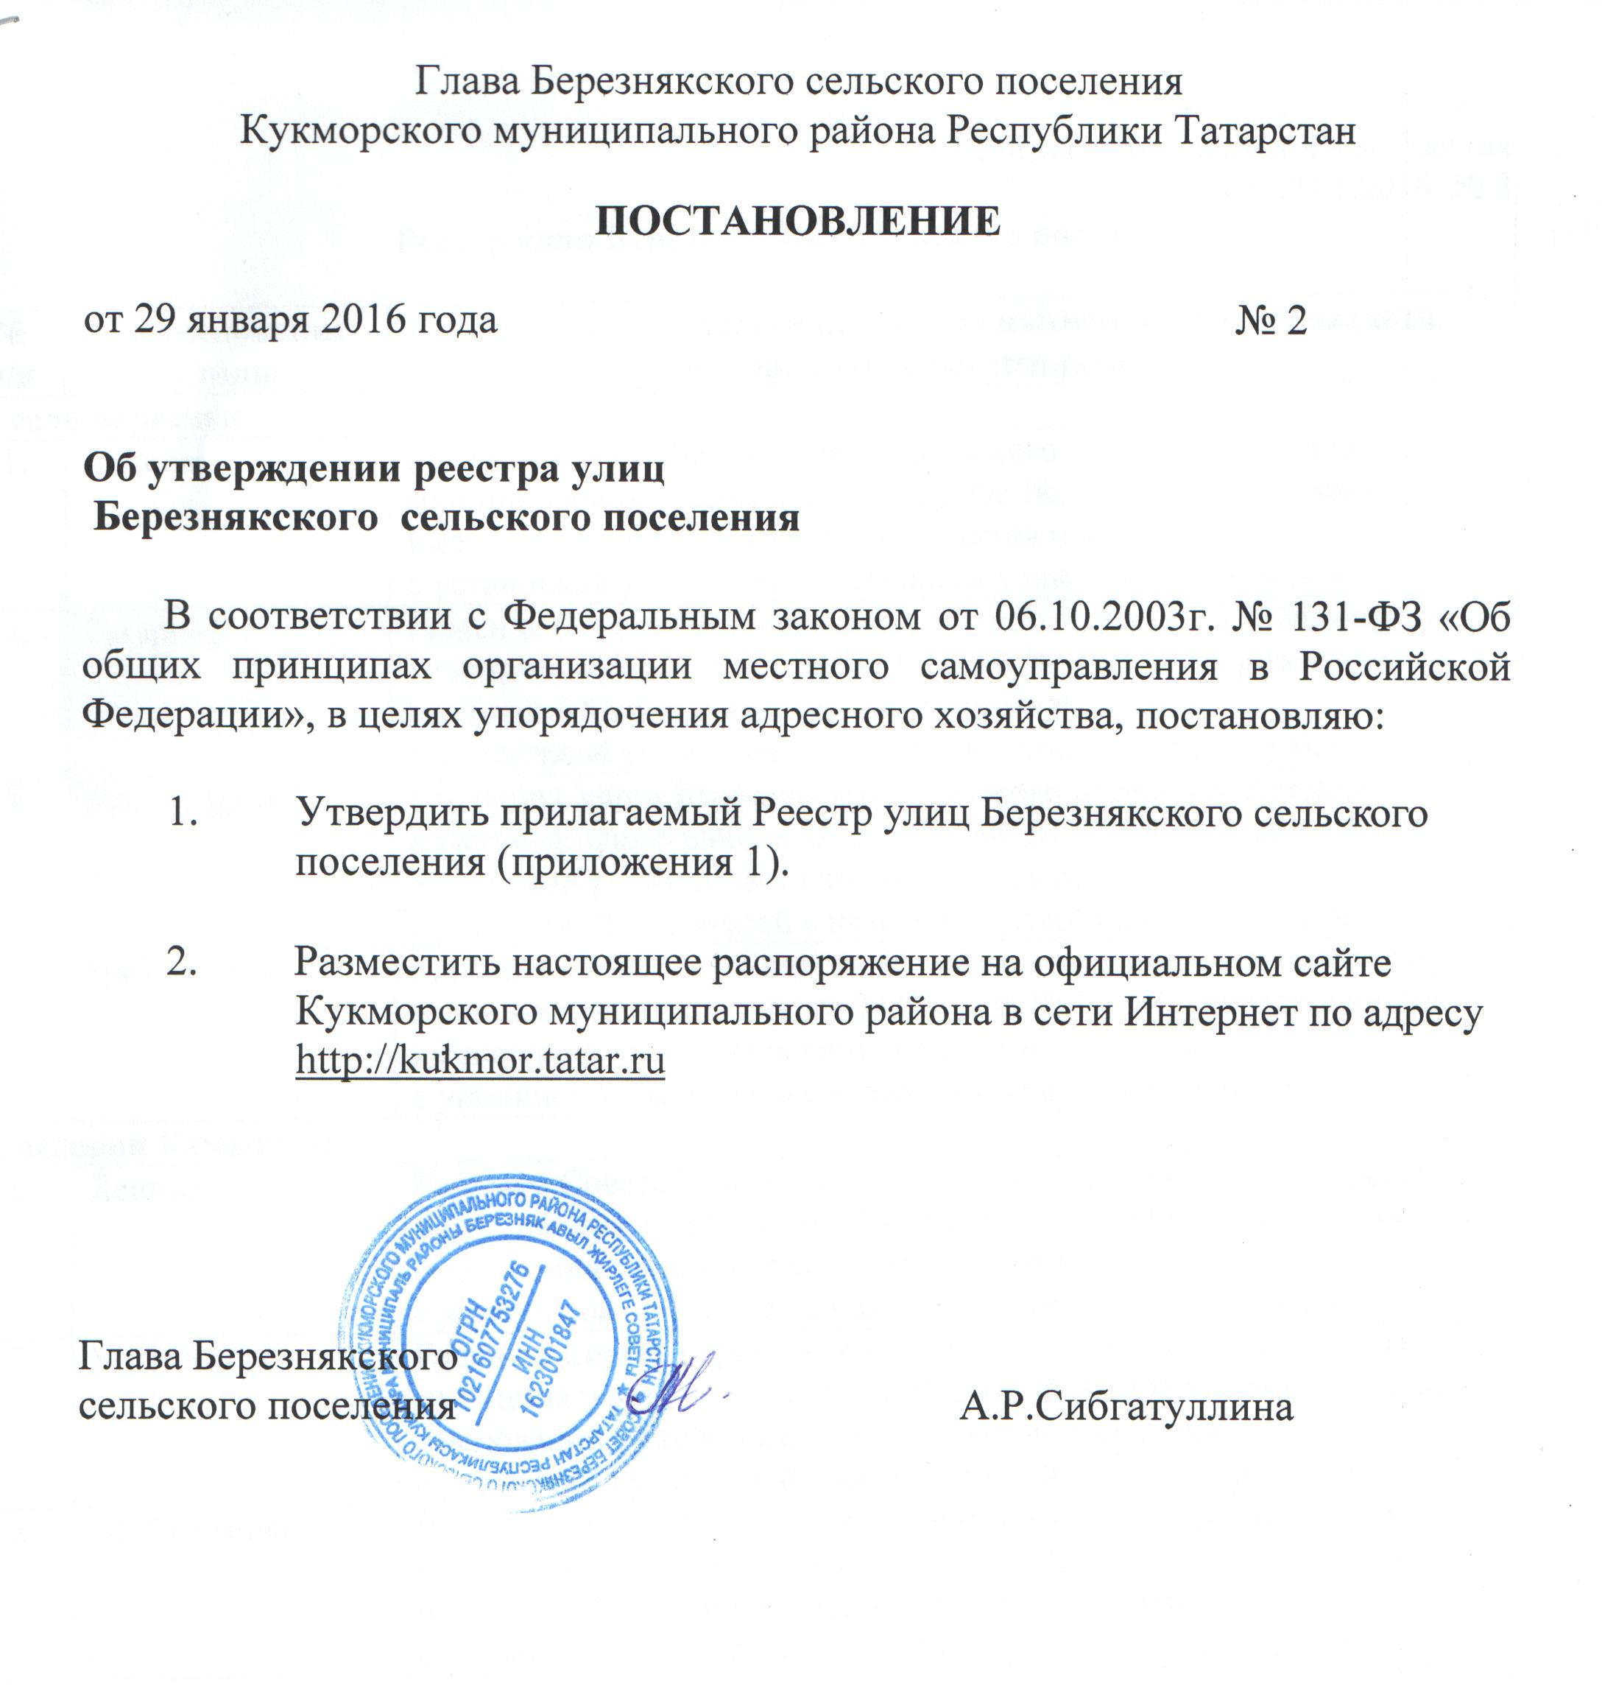

УТВЕРЖДЕН:
постановлением Главы
Березнякского сельского поселения
от 29.01.2016. № 2
Реестр улиц Березнякского сельского поселения

№  п/п | Наименование улицы | правовой акт, которым присвоено наименование улице (дата, номер, полное наименование)
1. село Березняк
1.1. | Ленина | Решение Совета Березнякского сельского поселения Кукморского муниципального района от 24.01.2006 № 3 « Об упорядочении на именований улиц и населенных пунктов поселения  с установкой указателей с названием улиц и номеров домов»
1.2. | Гагарина | Решение Совета Березнякского сельского поселения Кукморского муниципального района от 24.01.2006 № 3 « Об упорядочении на именований улиц и населенных пунктов поселения  с установкой указателей с названием улиц и номеров домов»
1.3. | Молодежная | Решение Совета Березнякского сельского поселения Кукморского муниципального района от 24.01.2006 № 3 « Об упорядочении на именований улиц и населенных пунктов поселения  с установкой указателей с названием улиц и номеров домов»
1.4. | Набережная | Решение Совета Березнякского сельского поселения Кукморского муниципального района от 24.01.2006 № 3 « Об упорядочении на именований улиц и населенных пунктов поселения  с установкой указателей с названием улиц и номеров домов»
2. деревня Камышлы
2.1. | Ленина | Решение Совета Березнякского сельского поселения Кукморского муниципального района от 24.01.2006 № 3 « Об упорядочении на именований улиц и населенных пунктов поселения  с установкой указателей с названием улиц и номеров домов»
2.2. | М.Джалиля | Решение Совета Березнякского сельского поселения Кукморского муниципального района от 24.01.2006 № 3 « Об упорядочении на именований улиц и населенных пунктов поселения  с установкой указателей с названием улиц и номеров домов»
2.3. | Ш.Касимова | Решение Совета Березнякского сельского поселения Кукморского муниципального района от 24.01.2006 № 3 « Об упорядочении на именований улиц и населенных пунктов поселения  с установкой указателей с названием улиц и номеров домов»
3. деревня Аман-Ошторма
3.1. | Ленина | Решение Совета Березнякского сельского поселения Кукморского муниципального района от 24.01.2006 № 3 « Об упорядочении на именований улиц и населенных пунктов поселения  с установкой указателей с названием улиц и номеров домов»
3.2. | Школьная
4. деревня Верхняя Ошторма
4.1 | Ленина | Решение Совета Березнякского сельского поселения Кукморского муниципального района от 24.01.2006 № 3 « Об упорядочении на именований улиц и населенных пунктов поселения  с установкой указателей с названием улиц и номеров домов»
5. поселок Тямле Чишма
5.1 | Ленина | Решение Совета Березнякского сельского поселения Кукморского муниципального района от 24.01.2006 № 3 « Об упорядочении на именований улиц и населенных пунктов поселения  с установкой указателей с названием улиц и номеров домов»

